**ESCUELA NORMAL DE EDUCACIÓN PREESCOLAR**

CICLO ESCOLAR 2020 – 2021



**“ENTREVISTA CON LOS NIÑOS DURANTE SU JORNADA DE PRACTICA”**

**CURSO:** ESTRATEGIAS PARA LA EXPLORACIÓN DEL MUNDO SOCIAL.

**MAESTRO:** MARCO ANTONIO VALDES MOLINA.

**ALUMNA:** XIMENA ISAMAR JIMÉNEZ ROMO.

**2° D #10**

**UNIDAD DE APRENDIZAJE II. LA FAMILIA: EL PRIMER ESPACIO SOCIAL DE LAS NIÑAS Y NIÑOS DE PREESCOLAR.**

* Detecta los procesos de aprendizaje de sus alumnos para favorecer su desarrollo cognitivo y socioemocional.
* Aplica el plan y programas de estudio para alcanzar los propósitos educativos y contribuir al pleno desenvolvimiento de las capacidades de sus alumnos.
* Diseña planeaciones aplicando sus conocimientos curriculares, psicopedagógicos, disciplinares, didácticos y tecnológicos para propiciar espacios de aprendizaje incluyentes que respondan a las necesidades de todos los alumnos en el marco del plan y programas de estudio.
* Emplea la evaluación para intervenir en los diferentes ámbitos y momentos de la tarea educativa para mejorar los aprendizajes de sus alumnos.
* Integra recursos de la investigación educativa para enriquecer su práctica profesional, expresando su interés por el conocimiento, la ciencia y la mejora de la educación.
* Actúa de manera ética ante la diversidad de situaciones que se presentan en la práctica profesional.

**20/MAYO/2021**

**Escuela Normal de Educación Preescolar del Estado de Coahuila**

Licenciatura en educación preescolar



Estrategias para la Exploración del Mundo Social

**ENTREVISTA.**

1. 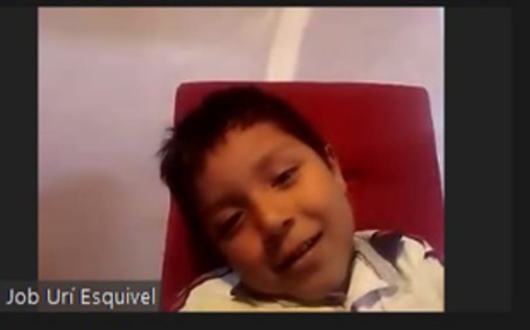**¿Cómo te llamas?**

Job Urí Esquivel Sariñana

1. **¿Cuántos años tienes?**

4

1. **¿Cómo te sientes hoy y por qué?**

Feliz, porque jugué y me compraron un helado

1. **¿Tienes hermanos?**

Si, jenquito

1. **¿Con quién vives?**

Mi mamá, mi abuela Julia, mi abuelo Nacho, mi papá y mi hermano

1. **¿Con quién de tu familia te llevas mejor?**

Con mi papá y mi mamá

1. **¿Quién te ayuda con tus tareas?**

Mi mamá

1. **¿Qué te gusta hacer y que no te gusta hacer?**

Comer helado y jugar

No me gusta que me regañen mis papás

1. **¿Cuál es tu juego favorito?**

Fútbol y avión

1. **¿Extrañas ir a la escuela y porque?**

Si, para jugar con mis compañeros

1. **¿Prefieres trabajar desde el jardín de niños o desde casa?**

En el jardín

**Escuela Normal de Educación Preescolar del Estado de Coahuila**

Licenciatura en educación preescolar



Estrategias para la Exploración del Mundo Social

**ENTREVISTA.**

1. **¿Cómo te llamas?**

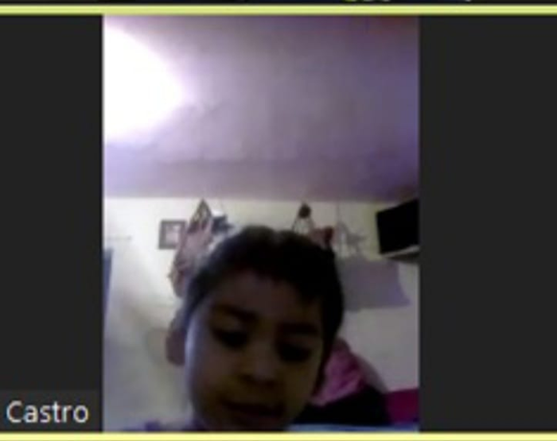Brenda Sofía Esquivel Castro

1. **¿Cuántos años tienes?**

5 años

1. **¿Cómo te sientes hoy y por qué?**

Contenta, por mís muñeca y patines

1. **¿Tienes hermanos?**

Si, alondra, perla, David y yo

1. **¿Con quién vives?**

Con mamá y abuelita

1. **¿Con quién de tu familia te llevas mejor?**

Mamá y abuelita

1. **¿Quién te ayuda con tus tareas?**

Mamá

1. **¿Qué te gusta hacer y que no te gusta hacer?**

Mucha tarea

1. **¿Cuál es tu juego favorito?**

Muñecas y patines

1. **¿Extrañas ir a la escuela y porque?**

Si, por las tareas

1. **¿Prefieres trabajar desde el jardín de niños o desde casa?**

Casa

**Escuela Normal de Educación Preescolar del Estado de Coahuila**

Licenciatura en educación preescolar



Estrategias para la Exploración del Mundo Social

**ENTREVISTA.**

1. **¿Cómo te llamas?**

Adán Alejandro De la Cruz Cárdenas

1. **¿Cuántos años tienes?**

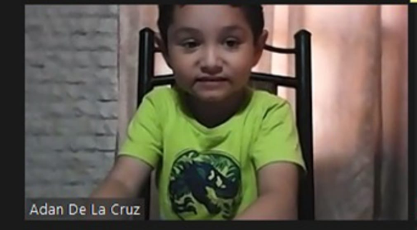5 años

1. **¿Cómo te sientes hoy y por qué?**

Feliz, porque tengo muchos juguetes

1. **¿Tienes hermanos?**

No

1. **¿Con quién vives?**

Con mi mamá y mi papá

1. **¿Con quién de tu familia te llevas mejor?**

Con mi mamá

1. **¿Quién te ayuda con tus tareas?**

Mi mamá

1. **¿Qué te gusta hacer y que no te gusta hacer?**

Me gusta jugar con mis juguetes.

Lo que no me gusta es quebrar las cosas.

1. **¿Cuál es tu juego favorito?**

Memorama

1. **¿Extrañas ir a la escuela y porque?**

Sí, porque no y juego con mis amigos

1. **¿Prefieres trabajar desde el jardín de niños o desde casa?**

En el Jardín de Niños